## REQUISITOS PARA LA INSCRIPCION ANTE EL ENTE REGULADOR DE EMPRESAS INSTALADORAS DE GENERACION DISTRIBUIDA

### Requisitos Legales

## Carta de solicitud dirigida al Ente Regulador, solicitando la Inscripción de la Empresa Instaladora.

## Formulario de Solicitud de Inscripción correctamente llenado, el mismo que se encuentra en el Anexo N° 1.

## Fotocopia simple del carnet de identidad (solo para empresas unipersonales nacionales)

## Fotocopias simples de los documentos de constitución de la Empresa Instaladora (solo para sociedades y empresas nacionales).

## Certificado Original de inscripción y actualización de Matrícula de Comercio en el Registro de Comercio (FUNDEMPRESA).

## Fotocopia legalizada del Testimonio de Poder o mandato del Representante Legal de la Empresa Instaladora inscrito en el Registro de Comercio (FUNDEMPRESA) (solo para sociedades).

## Certificado de inscripción al Servicio de Impuestos Nacionales (SIN) en el régimen tributario que corresponda y copia simple del Número de Inscripción Tributaria (NIT).

## Declaración jurada de inexistencia de incompatibilidades de acuerdo al Formulario de Inexistencia de Incompatibilidades establecido en el Anexo N° 2.

## Comprobante de pago de derecho a la Inscripción ante el Ente Regulador.

## Señalar domicilio legal de la Empresa Instaladora.

## El contrato Tipo que la Empresa Instaladora utilizará para ofrecer sus servicios. Este contrato Tipo deberá tomar en cuenta mínimamente el contenido sugerido en el Anexo N° 4 del presente procedimiento.

### Requisitos Técnicos

## Para instalaciones en nanogeneración (potencia instalada menor o igual a 10 kW), la Empresa Instaladora deberá contar como mínimo con un técnico superior electricista o ramas afines con certificación en Energías Alternativas.

## Para instalaciones en microgeneración (potencia instalada mayor a 10 kW y menor o igual a 50 kW) y minigeneración (potencia instalada mayor a 50 kW y menor o igual a 350 kW), la Empresa Instaladora deberá contar como mínimo con un profesional con grado de ingeniería eléctrica (licenciatura) o ramas afines con especialidad en Energías Alternativas.

## Currículum Vitae documentado de los integrantes de la empresa, que demuestren experiencia en elaboración de proyectos y/o ejecución de instalaciones eléctricas, de preferencia en Energías Alternativas orientadas a la Generación Distribuida.

## Detalle de los trabajos realizados por el personal de la Empresa Instaladora en los dos (2) últimos años, debidamente certificados (Experiencia General).

## Relación de los clientes de la Empresa Instaladora en los dos (2) últimos años, relacionados a proyectos eléctricos e instalaciones eléctricas (Experiencia General).

## Relación de los clientes de la Empresa Instaladora a los que prestaron servicios referidos a la elaboración y ejecución de proyectos con energías alternativas (fotovoltaica, eólica u otros) y/o instalación de equipos especializados en la industria eléctrica (inversores, medidores bidireccionales u otros) (Experiencia Específica no excluyente para todos los casos)[1].

## Cualquier otra documentación que demuestre experiencia en el manejo de energías alternativas orientadas a la generación distribuida que contribuya a la evaluación de la solicitud de la Empresa Instaladora.

### Requisitos para empresas Extranjeras

## Además de los requisitos establecidos anteriormente, la empresa extranjera solicitante deberá presentar la siguiente documentación:

## Fotocopia legalizada por autoridad nacional competente de los documentos de constitución de la Empresa Instaladora con arreglo a la ley de su país de origen (solo para sociedades).

## Fotocopia legalizada del documento que acredite la radicatoria en el país, debiendo constar en el mismo alternativamente: Visa de objeto determinado, tiempo de permanencia temporal en el país o permanencia indefinida (Solo para empresa unipersonal).

## Señalar domicilio legal de la Empresa Instaladora en territorio nacional.

## ANEXO N° 1



## ANEXO N° 2

## FORMULARIO DE DECLARACION DE INEXISTENCIA DE INCOMPATIBILIDADES PARA EL PERSONAL DE LAS EMPRESAS INSTALADORAS

yo, …….……..……………………………………………………………..………….…, mayor de edad, con Cedula de Identidad Nº ……………………………. Expedida en ………………….., de mi libre y espontánea voluntad y en mi calidad de funcionario de la Empresa Instaladora, efectúo la siguiente Declaración Jurada:

1. No ejerzo otra actividad remunerada en la Administración Pública, es decir no presto servicios como personal permanente, eventual, consultor y otros, en ninguna institución del Estado Plurinacional de Bolivia, Empresa Pública Estatal, Empresa Pública Estratégica o de Economía Mixta que se encuentre dentro del Sistema de Regulación Sectorial (SIRESE) para el sector de electricidad; por tanto, no tiene doble percepción.
2. No me encuentro en la condición accionista, socio, director, síndico o cualquier otro órgano equivalente de la empresa Distribuidora u Operador Eléctrico que provee el servicio al Generador Distribuido.
3. Como responsable de prestar servicios en la Empresa Instaladora, no me desempeño en relación de dependencia del Distribuidor u Operador Eléctrico que brinda el servicio al Generador Distribuido.
4. No tengo vinculación matrimonial o grado de parentesco hasta el segundo grado de consanguinidad y segundo de afinidad, con personal del Distribuidor u Operador Eléctrico que brinda el servicio al Generador Distribuido.

Para constancia, firmo al pie del presente documento aceptando cualquier responsabilidad y autorizando al Ente Regulador realizar cualquier verificación de los datos proporcionados.

LUGAR Y FECHA:………………………………………………………………………

_______________________

FIRMA

c.c. Arch.

1 copia

**ANEXO N° 3**

**PROCEDIMIENTO DE INSCRIPCIÓN DE EMPRESAS INSTALADORAS ANTE EL ENTE REGULADOR Y DE REGISTRO Y HABILITACIÓN ANTE EL DISTRIBUIDOR U OPERADOR ELÉCTRICO**

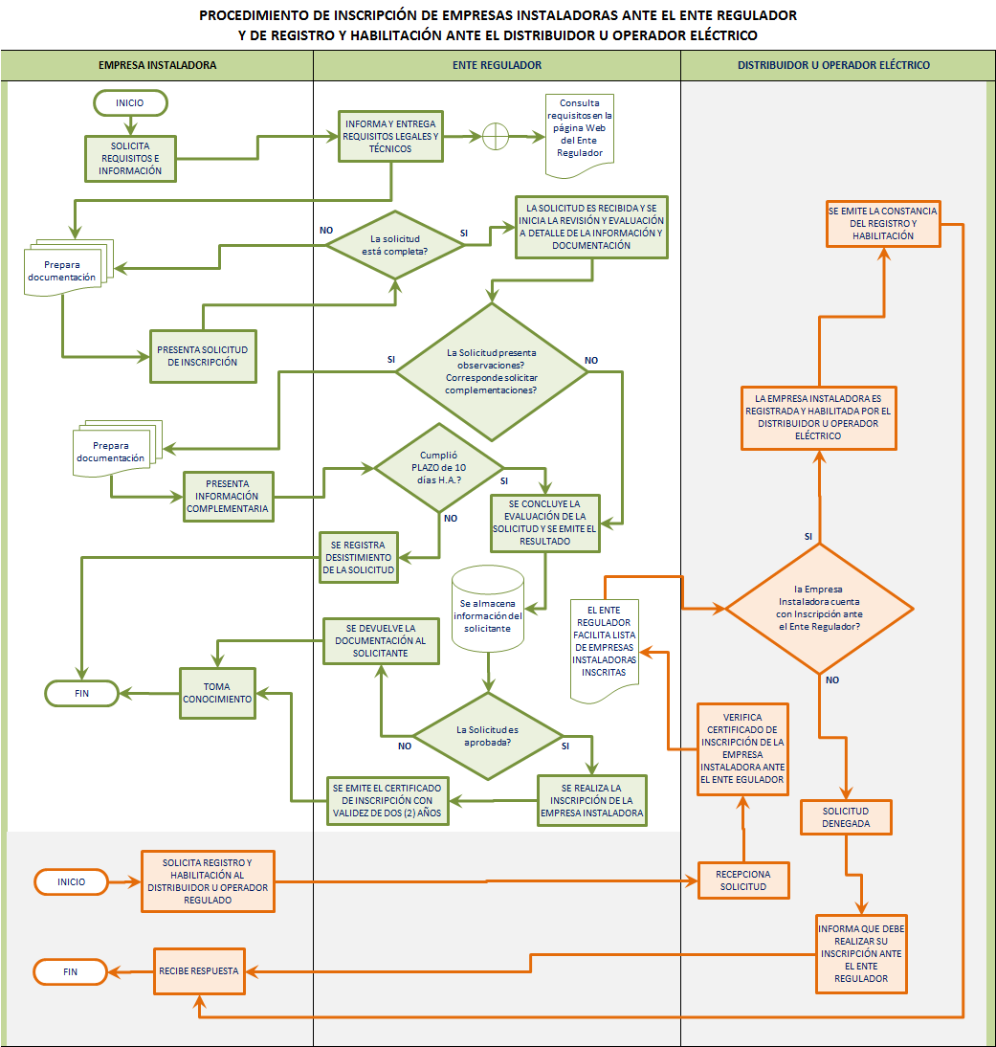

**ANEXO N° 4**

**CONTENIDO MÍNIMO RECOMENDABLE DEL CONTRATO DE PRESTACIÓN DE SERVICIOS SUSCRITO ENTRE EL POTENCIAL GENERADOR DISTRIBUIDO Y LA EMPRESA INSTALADORA**

1. Objeto del contrato.
2. Costo del proyecto y/o instalación y acuerdo de pagos.
3. Obligación de la Empresa Instaladora de suministrar los bienes y/o la prestación de los servicios con calidad y de acuerdo a las especificaciones técnicas propuestas (las especificaciones técnicas propuestas por la Empresa Instaladora deberán estar adjuntas al contrato).
4. Periodo de garantía de los trabajos realizados, el cual no debe ser inferior a seis (6) meses.
5. Obligación de la empresa instaladora de coordinar con el Distribuidor u Operador Eléctrico los aspectos de la instalación hasta su conclusión y puesta en servicio.
6. Obligación de la Empresa Instaladora de proporcionar toda la información técnica del proyecto.
7. Será responsabilidad exclusiva de la Empresa Instaladora cualquier obligación derivada de las relaciones laborales con el personal contratado que intervenga en el cumplimiento del contrato.
8. Corresponderá la elaboración de un Acta de Entrega / Recepción y la manifestación de la absoluta conformidad por parte del potencial Generador Distribuido.
9. Cumplimiento de los plazos de entrega de los bienes y/o la prestación de los servicios.
10. La Empresa Instaladora no podrá ceder a terceras personas en todo o parte, los derechos y obligaciones estipulados o derivados del contrato.
11. El derecho del potencial Generador Distribuido de elevar reclamos ante el Ente Regulador por incumplimiento del contrato.
12. Causales de resolución de contrato.
13. El contrato podrá ser modificado, previo acuerdo entre partes.
14. Los términos y condiciones no previsto en el contrato, podrán ser determinados de común acuerdo por las partes suscribientes.

1. La experiencia del personal de la Empresa Instaladora será tomada en cuenta como experiencia de la Empresa Instaladora con el objetivo de motivar el crecimiento y fortalecimiento de empresas Bolivianas orientadas a la actividad de la Generación Distribuida.